任务:
作业:用户自动登录,记住用户名,校验用户名

1_用户激活
2_登录,
3_退出,
4_抽取公共页面
5_查询所有分类
6_首页热门商品_最新商品显示
7_商品详情显示
8_基础分页操作
9_首页分类商品带分页查询

开发通用步骤: 1_准备工作2_Servlet 3_service 4_Dao 5_jsp页面

用户激活

原理
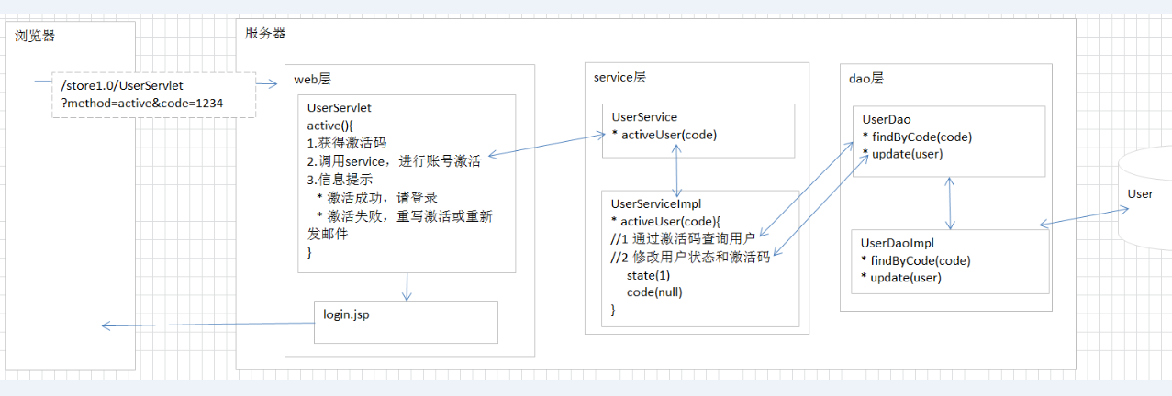

步骤实现
1_准备工作(忽略)
用户点击邮箱中的激活链接,向服务端发送method=active&code=234123adf22234
2_UserServlet___>active
获取到激活码
调用service功能,对账户进行激活操作
进行信息提示(成功,失败)
3_service _ dao
4_/jsp/login.jsp
获取到注册成功的提示信息
5_由于info.jsp已经实现过,不需要再设置info.jsp中内容

用户登录功能

实现用户登录页面跳转
*_ /jsp/index.jsp 修改登录链接
<a href="${pageContext.request.contextPath}/UserServlet?method=loginUI">登录</a>
*_UserServlet___>loginUI
return “/jsp/login.jsp”;

登录原理分析
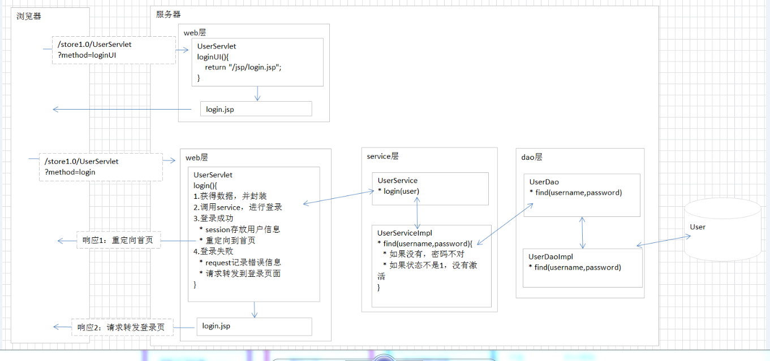

步骤实现
1_准备工作 /jsp/login.jsp
设置form标签action,method
设置表单下input标签的name属性
2_User_userLogin
*_获取数据
*_调用业务层功能
*_成功,session存放用户信息,重定向到首页
*_失败request放入失败信息,转发到登录页面
3_service_dao
PS: service:自定义异常向servlet传递2种数据(密码不存在,用户未激活)
4_ /jsp/index.jsp 获取到了用户信息

用户退出功能

原理
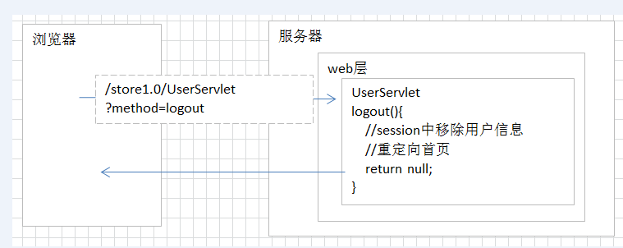

步骤实现
1_准备工作
/jsp/index.jsp 修改连接
<a href="${pageContext.request.contextPath}/UserServlet?method=logOut">退出</a>
2_UserServlet___>logOut
清除session
重新定向到首页
return null;

抽取公共页面
步骤
1_复制info.jsp___>header.jsp
2_打开/jsp/index.jsp ,将页面部分的导航和菜单区域复制到header.jsp
在header.jsp通过tag导入标签库
3_打开其他的所有页面进行替换

获取首页分类信息

版本1:
原理分析
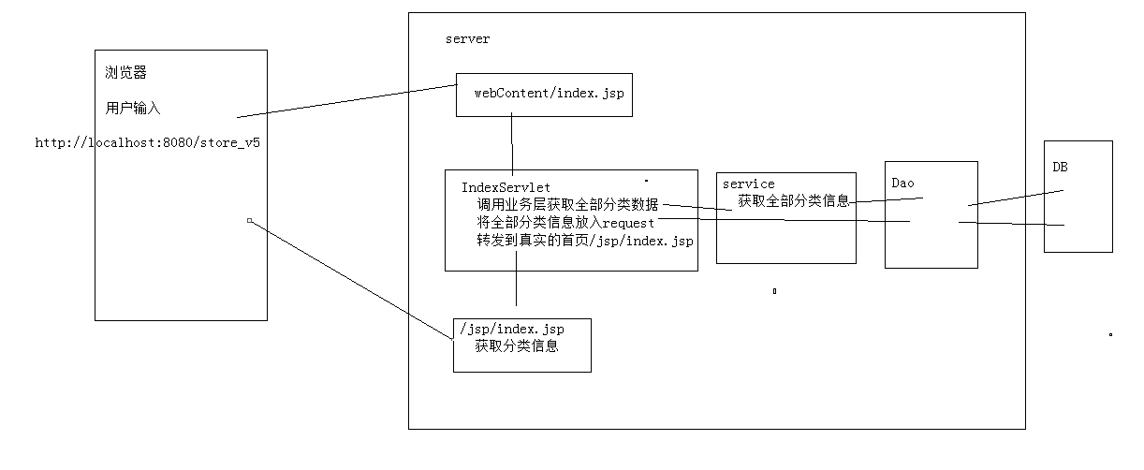
步骤实现
*_准备工作(忽略) http://localhost:8080/store_v5/
*_webContent/index.jsp
<jsp:forward page="/IndexServlet"></jsp:forward>
*_创建分类模块的相关程序
CategoryServlet CategoryService CategoryServiceImp CategoryDao
CategoryDaoImp Category
*_创建IndexServlet
调用业务层获取全部分类数据
将全部分类信息放入request
转发到真实的首页/jsp/index.jsp
*_CategoryService
*_CategoryDao
*_/jsp/header.jsp 获取全部分类信息
PS: 由于获取分类要遍历数据,需要用到c:forEach标签,需要导入标签库

弊端:当访问首页是可以看到全部分类信息,但是如果访问其它页面,看不到分类信息.

版本2
原理
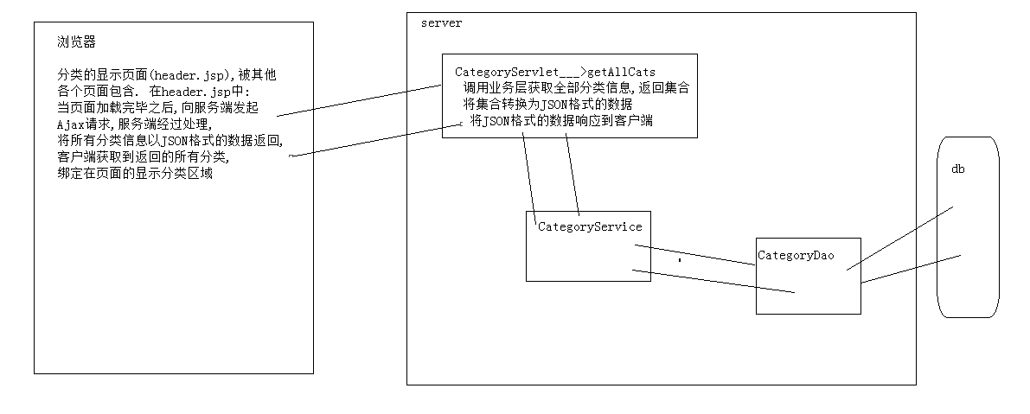
步骤实现
1_/jsp/header.jsp
当页面加载完毕之后,向服务端发起Ajax请求,服务端经过处理,
将所有分类信息以JSON格式的数据返回,客户端获取到返回的所有分类,
绑定在页面的显示分类区域
页面底部
$.post(url,{},function(data){},”json”){}

2_CategoryServlet__>getAllCats
//调用业务层获取全部分类
//将全部分类转换为JSON格式的数据
//将全部分类信息响应到客户端
3_调试
观察本次请求,响应网络传输情况,
目的:排除2端错误
4_实现/jsp/header.jsp中AJAX代码的剩余部分

弊端:如果用户频繁的访问包含分类信息的页面,每次都要去DB中取获取分类信息,影响性能.

版本3
原理分析
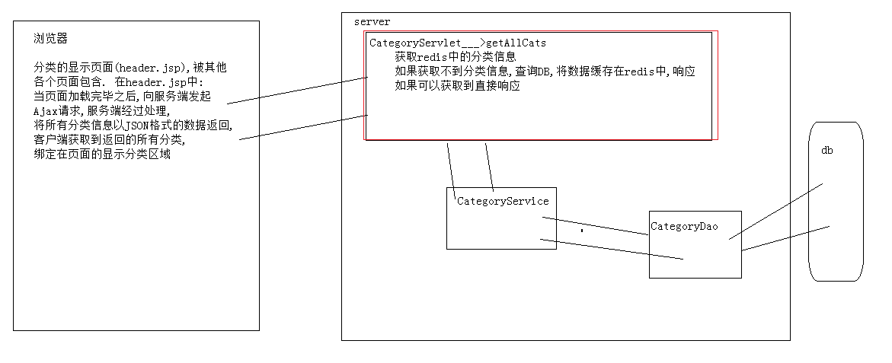
步骤实现
1_导入jar包
2_导入JedisUtils工具类(修改参数127.0.0.1)
3_启动windows版本的redis
4_实现CategoryServlet__>findAllCats
*_在redis中获取全部分类信息
*_如果无法获取分类信息,
查询DB中的分类,转换为JSON格式字符串,
将JSON格式字符串向redis缓存一份,之后将JSON格式数据响应到客户端
*_如果可以获取到分类信息
直接响应即可

首页热门商品和最新商品显示

分析SQL语句编写
#查询商品表中最新的9件商品信息
SELECT * FROM product WHERE pflag=0 ORDER BY pdate DESC LIMIT 0 ,9
#查询商品表中最热,最新的9件商品信息
SELECT * FROM product WHERE pflag=0 AND is_hot=1 ORDER BY pdate DESC LIMIT 0 ,9

原理分析
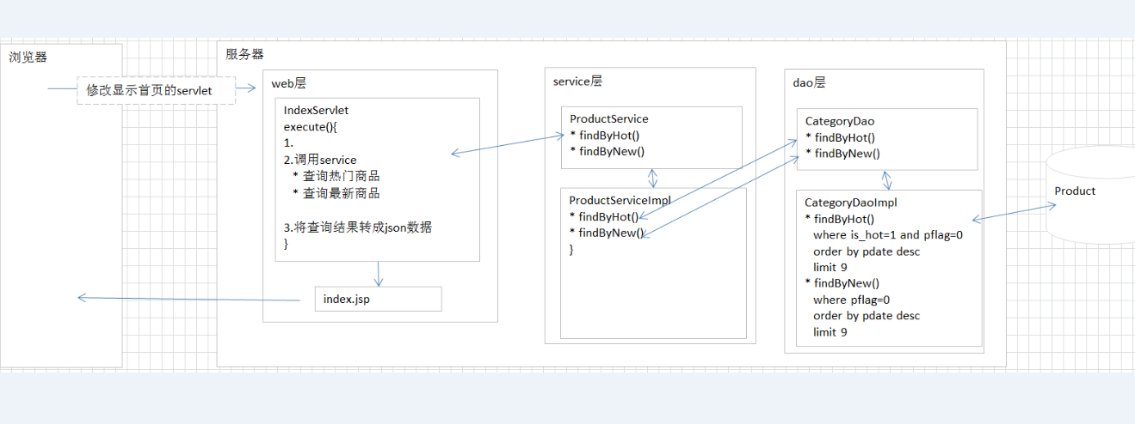

步骤实现
1_准备工作(忽略)
2_IndexServlet___>execute
//调用业务层查询最新商品,查询最热商品,返回2个集合
//将2个集合放入到request
//转发到真实的首页
3_建立商品模块相关程序
ProductServlet ProductService ProductServiceImp ProductDao ProductDaoImp Product
4_调用service,dao
5_/jsp/index.jsp 获取最新/最热9件商品信息

商品详情显示

原理分析
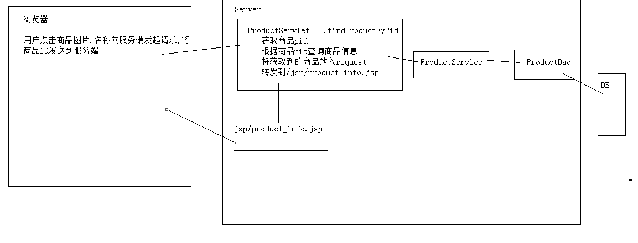

步骤实现
1_准备工作 /jsp/index.jsp修改连接
2_ProductServlet___>findProductByPid
获取商品pid
根据商品pid查询商品信息
将获取到的商品放入request
转发到/jsp/product_info.jsp
3_ProductService___>ProductDao
4_/jsp/product_info.jsp

基础分页操作
Web项目中: CRUD,ajax,分页,下载,上传

分析SQL语句实现
SELECT * FROM product
#约定 每页显示5条数据
SELECT * FROM product LIMIT 0 , 5
SELECT * FROM product LIMIT 5 , 5
SELECT * FROM product LIMIT 10 , 5
SELECT * FROM product LIMIT 15 , 5

# 第几天页(当前页) 起始值 每页数据大小
1 0 5
2 5 5
3 10 5
4 15 5
结论:
1_(当前页-1)*(每页数量)=起始值
2_要想实现分页,向服务端发起请求的时候,必须传递当前页

原理
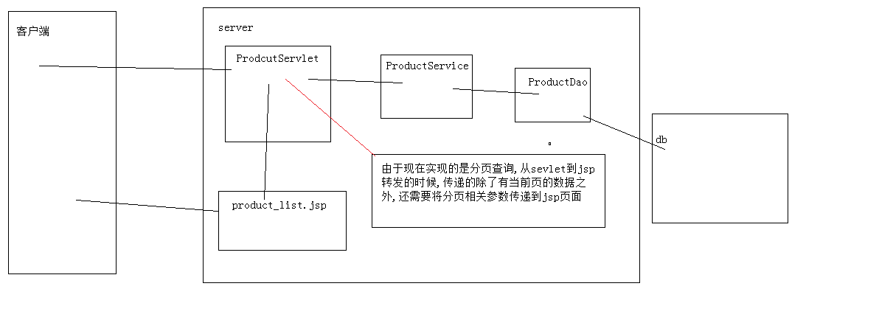

步骤实现
*_new DynamicWebProject (TestPagination)
*_导入jar包,创建包,工具类,配置文件(修改参数),创建相关程序servlet,service,dao,Product
*_准备工作 http://lcoalhost:8080/TestPagination/ProductServlet?num=1
*_ProductServlet
//接收当前页
//调用业务层查询当前页功能,返回PageModel对象(1_当前页数据2_分页参数)
//将PageModel对象放入request
//转发到/product_list.jsp
*_ProductdService___>findProducts()
0_抽取PageModel工具类(集合,分页参数)
1_创建PageModel对象 目的:计算分页参数
2_关联数据 select * from product limit ? , ?
*_ProductDao
统计表中一共有多少条数据
查询当前页中商品
*_ 在product_list.jsp中获取当前页中的数据以及分页的参数

部署项目: 看代码(整理知识点思路)

实现功能:

